Самозанятые
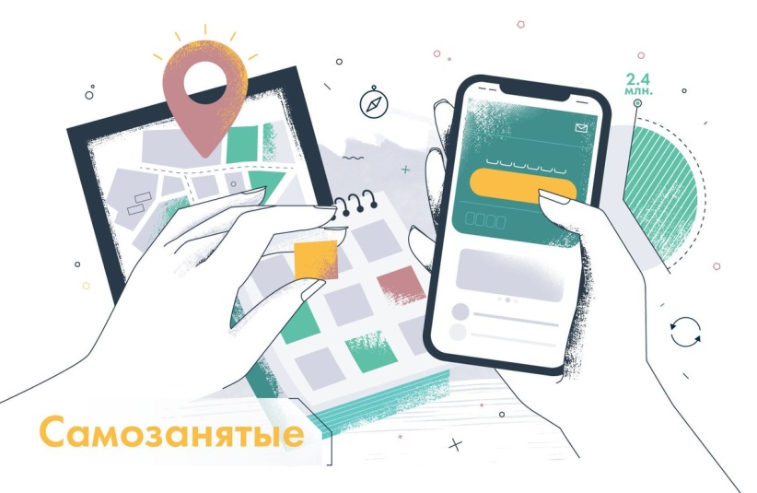

Что такое НПД и какие плюсы работы самозанятых без открытия ИП

Налог на профессиональный доход — это новый специальный налоговый режим для самозанятых граждан, который можно применять с 2019 года. В Тульской области специальный налоговый режим вводится с 1 июля 2020 года.
Налог на профессиональный доход — это не дополнительный налог, а новый специальный налоговый режим. Переход на него осуществляется добровольно. У тех налогоплательщиков, которые не перейдут на этот налоговый режим, остается обязанность платить налоги с учетом других систем налогообложения, которые они применяют в обычном порядке.
Физические лица и индивидуальные предприниматели, которые переходят на новый специальный налоговый режим (самозанятые), могут платить с доходов от самостоятельной деятельности только налог по льготной ставке - 4 или 6%. Это позволяет легально вести бизнес и получать доход от подработок без рисков получить штраф за незаконную предпринимательскую деятельность.
Плюсы работы в режиме НПД:
· встать на учет можно без посещения налоговой: с помощью мобильного телефона через приложение «Мой налог», через сайт ФНС или удобный вам банк
· не нужно сдавать отчетность
· общение с налоговой происходит дистанционно
· легко уплачивать налог: подключить автоплатёж, доверить это банку или самостоятельно через «Мой налог»
· нет необходимости применять кассу: чеки для клиентов формируются автоматически в приложении «Мой налог», а информация о продажах передается в налоговую онлайн
· не нужно платить страховые взносы
· за операции, облагаемые НПД, не нужно платить НДС
· пенсионные взносы уплачиваются в добровольном порядке
· ставка НПД – 4% при выполнении работ или оказании услуг физлицам и 6% при работе с юрлицами (кстати, она уже включает в себя отчисления в Фонд обязательного медицинского страхования)
· ставка не будет меняться в течение 10 лет
Кто не может стать самозанятым и начать применять НПД
Этот специальный режим не могут применять те, кто:
· работает с подакцизными, маркированными товарами и полезными ископаемыми
· получил за календарный год доход больше 2,4 млн. рублей
· перепродает товары (кроме личных вещей) и имущественные права (например, право на машиноместо, на частоту вещания радиостанции, на художественное произведение и т.д.)
· ведет посредническую деятельность (любую)
· доставляет товары с приемом платежей в пользу других лиц (кроме доставки с применением кассы, которую зарегистрировал продавец товаров)
· применяет другие режимы налогообложения
· имеет наёмных сотрудников
Максимальный размер дохода для самозанятого – 2,4 млн рублей в год или 200 000 рублей в месяц.
Доходы, не признаваемые объектом обложения НПД на основании части 2 статьи 6 Федерального закона от 27.11.2018 №422-ФЗ (ред. от 08.06.2020)
· получаемые в рамках трудовых отношений;
· от продажи недвижимого имущества, транспортных средств;
· от передачи имущественных прав на недвижимое имущество (за исключением аренды (найма) жилых помещений);
· государственных и муниципальных служащих, за исключением доходов от сдачи в аренду (наем) жилых помещений;
· от продажи имущества, использовавшегося налогоплательщиками для личных, домашних и (или) иных подобных нужд;
· от реализации долей в уставном (складочном) капитале организаций, паев в паевых фондах кооперативов и паевых инвестиционных фондах, ценных бумаг и производных финансовых инструментов;
· от ведения деятельности в рамках договора простого товарищества (договора о совместной деятельности) или договора доверительного управления имуществом;
· от оказания (выполнения) физическими лицами услуг (работ) по гражданско-правовым договорам, при условии что заказчиками услуг (работ) выступают работодатели указанных физических лиц или лица, бывшие их работодателями менее двух лет назад;
· от деятельности, указанной в пункте 70 статьи 217 НК РФ, полученные лицами, состоящими на учете в налоговом органе в соответствии с пунктом 7.3 статьи 83 НК РФ;
· от уступки (переуступки) прав требований;
· в натуральной форме;
Такие доходы облагаются не в рамках НПД, а НДФЛ в общем порядке. При этом по некоторым из них НДФЛ должен уплачивать сам гражданин, а по каким-то - налоговый агент.
Кому подходит налог на профессиональный доход
Новый спецрежим могут применять физлица и индивидуальные предприниматели (самозанятые), у которых одновременно соблюдаются следующие условия.
· Они получают доход от самостоятельного ведения деятельности или использования имущества.
· Ведут деятельность в регионе проведения эксперимента.
· При ведении этой деятельности не имеют работодателя, с которым заключен трудовой договор.
· Не привлекают для этой деятельности наемных работников по трудовым договорам.
· Вид деятельности, условия ее осуществления или сумма дохода не попадают в перечень исключений, указанных в статьях 4 и 6 Федерального закона от 27.11.2018 № 422-ФЗ.
Примеры когда налогоплательщикам (самозанятым) подойдет специальный налоговый режим.
· Удаленная работа через электронные площадки
· Оказание косметических услуг на дому
· Сдача квартиры в аренду посуточно или на долгий срок
· Услуги по перевозке пассажиров и грузов
· Продажа продукции собственного производства
· Фото- и видеосъемка на заказ
· Проведение мероприятий и праздников
· Юридические консультации и ведение бухгалтерии
· Строительные работы и ремонт помещений
Ответы на актуальные вопросы о НПД
А: Как мне зарегистрироваться в налоговой инспекции как самозанятый налогоплательщик?
Процесс регистрации очень прост и не требует посещения налоговой инспекции, она осуществляется одним из следующих способов:
1. через мобильное приложение ФНС России «Мой налог», которое можно скачать для платформы Android через магазин приложений Google play, а для платформы Apple iPhone и iPad через AppStore;
2. через личный вэб-кабинет «Мой налог», размещенный на сайте ФНС России;
3. через любую кредитную организацию или банк, осуществляющие информационное взаимодействие с ФНС России в рамках этого эксперимента.
Б: Как индивидуальному предпринимателю (в том числе применяющему упрощенные режимы налогообложения: УСН, ЕСХН, ЕНВД и ПСН) стать самозанятым (перейти на специальный налоговый режим «Налог на профессиональный доход»)?
Любой индивидуальный предприниматель (ИП) вправе встать на учет в качестве налогоплательщика налога на профессиональный доход (НПД) через мобильное приложение «Мой налог» или вэб-кабинет Мой налог» либо через любую кредитную организацию, также участвующую в настоящем эксперименте.
При этом в случае если, ИП применяет УСН, ЕСХН, ЕНВД, то в течение месяца после постановки на учет в качестве НПД он обязан направить в налоговый орган уведомление о прекращении применения указанных режимов налогообложения. ИП, применяющие патентную систему налогообложения (Патент/ПСН) вправе встать на учет в качестве НПД только после окончания действия патента, либо после уведомления им налогового органа о прекращении такой деятельности.
В: Как мне зарегистрироваться в качестве самозанятого налогоплательщика налога на профессиональный доход через мобильное приложение «Мой налог»?
Самый быстрый процесс регистрации, если у Вас уже есть личный кабинет налогоплательщика – физического лица, тогда Вам понадобится только ИНН и пароль от ЛК физлица. После установки мобильного приложения «Мой налог» на свой телефон или планшет, достаточно войти в мобильное приложение «Мой налог» и выбрать режим регистрации «Через ЛК физического лица», подтвердить свой номер мобильного телефона и выбрать регион осуществления деятельности. В случае отсутствия у Вас личного кабинета налогоплательщика – физического лица, можно использовать Ваш логин и пароль от Портала государственных услуг Российской Федерации.
Если Вы не пользуетесь личным кабинетом физического лица, то в процессе регистрации добавится шаг, на котором мобильное приложение «Мой налог» попросит отсканировать Ваш паспорт гражданина России и сделать собственную фотографию (селфи). Процесс регистрации очень прост и сопровождается подробными разъяснениями и подсказками на каждом этапе.
Г: Какие налоговые ставки предусмотрены по налогу на профессиональный доход?
Ставки:
· 4% используется при расчете налога с продаж российским и иностранным физическим лицам;
· 6% используется при расчете налога с продаж российским и иностранным организациям и индивидуальным предпринимателям.
Е: Каким образом выдавать платежные документы (чек)? Как рассчитываться с клиентом?
При расчетах самозанятого налогоплательщика с покупателем (клиентом) с использованием мобильного приложения «Мой налог»/ вэб кабинета «Мой налог», необходимо сформировать и выдать чек. Это делается через добавление новой продажи. При этом понадобится указать наименование товара, работы или услуги и ввести ее стоимость. В случае, если при осуществлении расчета самозанятому налогоплательщику известен ИНН юридического лица или индивидуального предпринимателя, то «самозанятый» налогоплательщик формирует чек как юридическому лицу или индивидуальному предпринимателю и указывает представленный ИИН. При этом обязанность по сообщению идентификационного номера налогоплательщика возлагается на покупателя (заказчика). При подтверждении операции введенные сведения будут переданы в ФНС России и будет сформирован чек.
Чек необходимо передать клиенту одним из следующих способов:
1. отправить на мобильный телефон или электронную почту;
2. распечатать и передать лично;
3. предоставить для считывания по QR-коду чека с мобильного телефона налогоплательщика налога на профессиональный доход с помощью телефона клиента.
В общем случае отражать получаемые доходы необходимо сразу в момент расчета. Однако законом предусмотрены случаи, когда отражение доходов возможно и в более поздние периоды, но не позднее 9-го числа месяца, следующего за расчетным. В первую очередь это касается доходов, получаемых банковским платежным переводом на расчетный счет, и доходов, получаемых через агентов.
Как стать налогоплательщиком НПД
Чтобы использовать новый специальный налоговый режим, нужно пройти регистрацию и получить подтверждение. Без регистрации применение налогового режима и формирование чеков невозможно.
Регистрация в приложении "Мой налог" занимает несколько минут. Заполнять заявление на бумаге и посещать инспекцию не нужно. Доступны несколько способов:
· с использованием паспорта для сканирования и проверки, а также фотографии, которую можно сделать прямо на камеру смартфона;
· c использованием ИНН и пароля, которые используются для доступа в личный кабинет физлица на сайте nalog.ru;
· с помощью учетной записи Единого портала государственных и муниципальных услуг.
Также налогоплательщик может зарегистрироваться, обратившись в уполномоченные банки, а при отсутствии смартфона - работать через вэб-версию приложения «Мой налог».
Способы регистрации:
1. Бесплатное мобильное приложение «Мой налог»
2. Кабинет налогоплательщика «Налога на профессиональный доход» на сайте ФНС России
3. Уполномоченные банки
4. С помощью учетной записи Единого портала государственных и муниципальных услуг
Регистрация занимает несколько минут. Заполнять заявление на бумаге не нужно. При регистрации в приложении «Мой налог» понадобится только паспорт для сканирования и проверки, а также фотография, которую можно сделать прямо на камеру смартфона.

